Resolución del Pleno del Instituto de Transparencia, Acceso a la Información Pública y Protección de Datos Personales del Estado de México y Municipios, con domicilio en Metepec, Estado de México, a dos de agosto de dos mil veintitrés.

Visto el expediente relativo al recurso de revisión 14469/INFOEM/IP/RR/2022, interpuesto por un particular de manera anónima, en lo sucesivo se le denominara LA PARTE RECURRENTE, en contra de la respuesta a la solicitud de información con número de folio 04145/METEPEC/IP/2022, por parte de la Ayuntamiento de Metepec, en lo sucesivo EL SUJETO OBLIGADO; se procede a dictar la presente resolución, con base en lo siguiente.

A N T E C E D E N T E S

1. SOLICITUD DE INFORMACIÓN. Con fecha primero de agosto de dos mil veintidós, EL RECURRENTE, presentó a través del Sistema de Acceso a la Información Mexiquense (SAIMEX) ante EL SUJETO OBLIGADO, solicitud de acceso a la información pública, registrada bajo el número de expediente 04145/METEPEC/IP/2022, mediante la cual solicitó la siguiente información:

“de los jóvenes que acudan a la Subdirección de Atención Ciudadana, se requiere la Cartilla de Identificación del Servicio Militar Nacional” (Sic).

Modalidad de entrega: A través del SAIMEX.

2. DE LA PRÓRROGA. En fecha veintidós de agosto de dos mil veintidós, EL SUJETO OBLIGADO solicitó una prórroga en la entrega de la información en la solicitud de acceso a la información en los siguientes términos:
“Con fundamento en el artículo 163 de la Ley de Transparencia y Acceso a la Información Pública del Estado de México y Municipios, se le hace de su conocimiento que el plazo de 15 días hábiles para atender su solicitud de información ha sido prorrogado por 7 días en virtud de las siguientes razones:
METEPEC, ESTADO DE MEXICO, AGOSTO DEL 2022. ASUNTO: EL QUE SE INDICA A QUIEN CORRESPONDA P R E S E N T E. Por este conducto y con fundamento en lo dispuesto por los artículos 53, fracción VI y 163 de la Ley de Transparencia y Acceso a la Información Pública del Estado de México y Municipios, me permito notificarle la ampliación del plazo por siete días hábiles, aprobado por el Comité de Transparencia del Ayuntamiento de Metepec, Estado de México, mediante la vigésima novena sesión extraordinaria de fecha 3 de agosto de 2022. Por lo anterior, se adjunta el acta del comité No CT/MET/EXT-29/2022. Sin más por el momento quedo a sus órdenes. ATENTAMENTE GERARDO ARTURO OZUNA MARTÍNEZ DIRECTOR DE TRANSPARENCIA Y GOBIERNO ABIERTO
Lic. Gerardo Arturo Ozuna Martínez
Responsable de la Unidad de Transparencia”

3. RESPUESTA. Con fecha treinta y uno de agosto del dos mil veintidós, EL SUJETO OBLIGADO otorgó, a través del SAIMEX, respuesta a la solicitud de acceso a la información de la siguiente manera:

“En respuesta a la solicitud recibida, nos permitimos hacer de su conocimiento que con fundamento en el artículo 53, Fracciones: II, V y VI de la Ley de Transparencia y Acceso a la Información Pública del Estado de México y Municipios, le contestamos que:
C. SOLICITANTE P R E S E N T E. En respuesta a la solicitud recibida por medio del Sistema de Acceso a la Información Mexiquense (SAIMEX). Al respecto, le informo que esta Dirección de Transparencia y Gobierno Abierto turnó la solicitud antes mencionada a los Servidores Públicos Habilitados que de conformidad con las funciones y atribuciones conferidas en términos de la Ley Orgánica Municipal del Estado de México y demás disposiciones legales aplicables les corresponde la generación, recopilación, administración, manejo, procesamiento, archivo y conservación de la información, y habiendo realizado una búsqueda exhaustiva, se anexa la respuesta del servidor público habilitado. Lo anterior con fundamento en lo establecido por los artículos 12, 18, 19, 53 fracción VI, 160 y 162 de la Ley de Transparencia y Acceso a la Información Pública del Estado de México. Asimismo, se hace de su conocimiento que cuenta con un plazo de 15 (quince) días hábiles a partir de la fecha de respuesta a su solicitud, para interponer el recurso de revisión conforme a los artículos 176, 177 y 178 de la Ley de Transparencia y Acceso a la Información Pública del Estado de México y Municipios. Sin más por el momento, me despido de usted, reiterando estar a sus órdenes. ATENTAMENTE GERARDO ARTURO OZUNA MARTÍNEZ DIRECTOR DE TRANSPARENCIA Y GOBIERNO ABIERTO
ATENTAMENTE
Lic. Gerardo Arturo Ozuna Martínez”

EL SUJETO OBLIGADO adjuntó para tal efecto el archivo electrónico:

“Solicitud 4145.pdf”: Oficia SA/SIT/615/2022 de fecha veintinueve de agosto de dos mil veintidós, signado por el Secretario del Ayuntamiento mediante el cual menciona que no está señalado para la Junta de Reclutamiento Municipal la obligación o deber de conservar, almacenar, guardar o archivar copia de las Cartillas del Servicio Militar Nacional, por lo que no se encuentra obligada ni facultada legalmente a resguardar dicha información, siendo esto un trámite de orden castrense, por lo que se encuentra imposibilitado a entregar respuesta a la solicitud.

4. DEL RECURSO DE REVISIÓN. Inconforme con la respuesta del SUJETO OBLIGADO, en fecha siete de septiembre de dos mil veintidós, LA PARTE RECURRENTE interpuso el recurso de revisión, el cual fue registrado en el sistema electrónico con el expediente número 14469/INFOEM/IP/RR/2022, en el cual manifestó, lo siguiente:
- Acto Impugnado:
“la respuesta del sujeto obligado” [sic]
- Razones o Motivos de Inconformidad:
“no proporciona la respuesta, viola mis derecho al acceso a la informacion, el sujeto obligado no me notifica el acta con la cual se autoriza la prorroga para dar contestacion” [sic]

5. TURNO. De conformidad con el artículo 185 fracción I de la Ley de Transparencia y Acceso a la Información Pública del Estado de México y Municipios vigente, el presente recurso de revisión se turnó por el sistema electrónico del Instituto de Transparencia, Acceso a la Información Pública y Protección de Datos Personales del Estado de México y Municipios, a la Comisionada Guadalupe Ramírez Peña, a efecto de que analizara sobre su admisión o su desechamiento.

6. ADMISIÓN DEL RECURSO DE REVISIÓN. Con fecha doce de septiembre de dos mil veintidós, este Instituto de Transparencia, Acceso a la Información Pública y Protección de Datos Personales del Estado de México y Municipios, admitió a trámite el recurso de revisión que ahora se resuelve, dando un plazo máximo de siete días hábiles para que las partes manifestaran lo que a su derecho resultara conveniente, ofrecieran pruebas, formularan alegatos y el SUJETO OBLIGADO presentará su informe justificado.

7. REQUERIMIENTO DE INFORMACIÓN ADICIONAL. El cuatro de julio de dos mil veintitrés, se envió por correo electrónico un requerimiento de información adicional al SUJETO OBLIGADO, el cual consistió en lo siguiente:
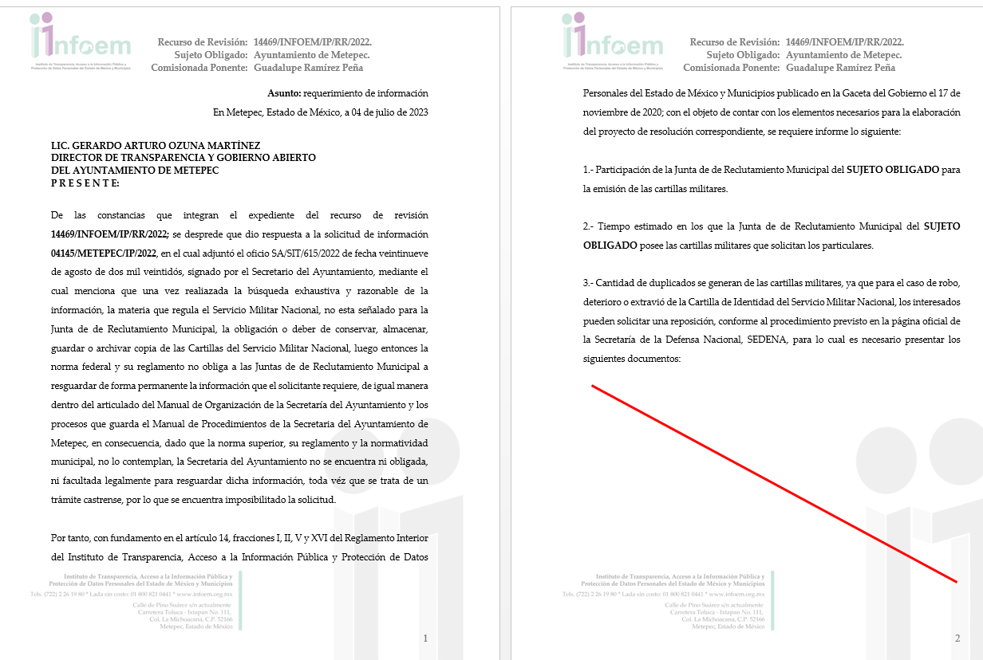
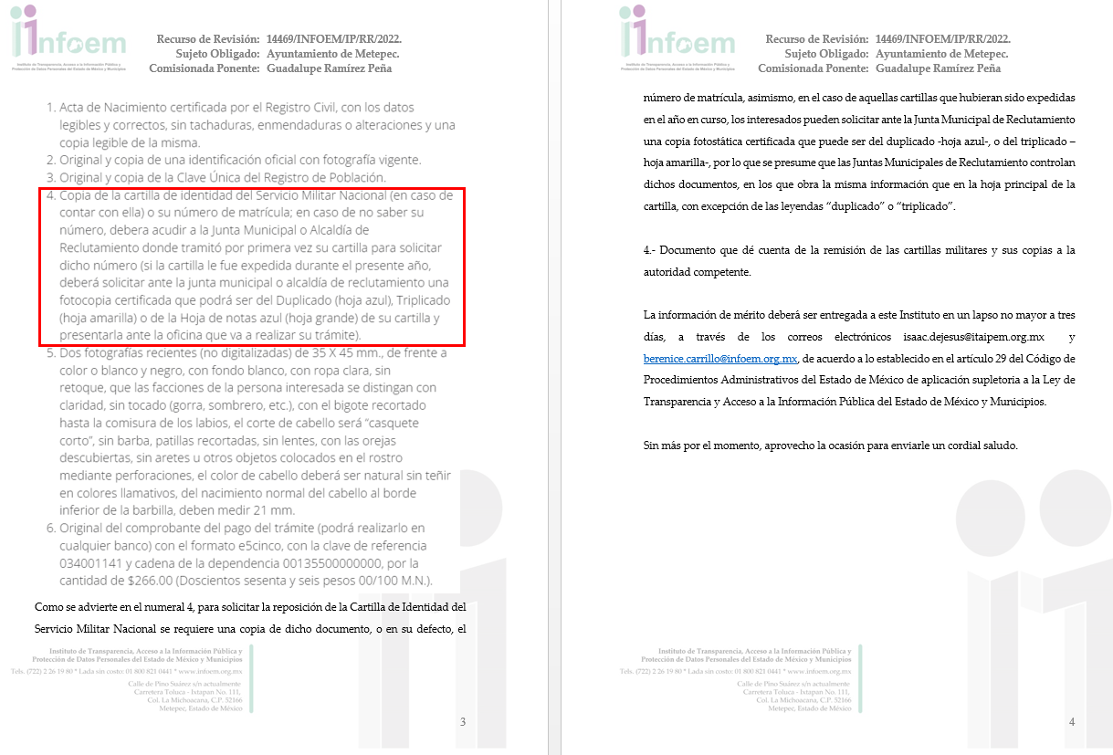
Teniendo respuesta el siete de julio de dos mil veintidós, de la siguiente manera:
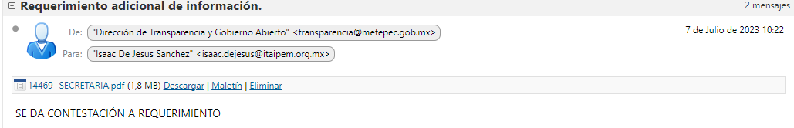
Para tal efecto anexo el siguiente archivo electrónico:

“14469- SECRETARIA.pdf”:
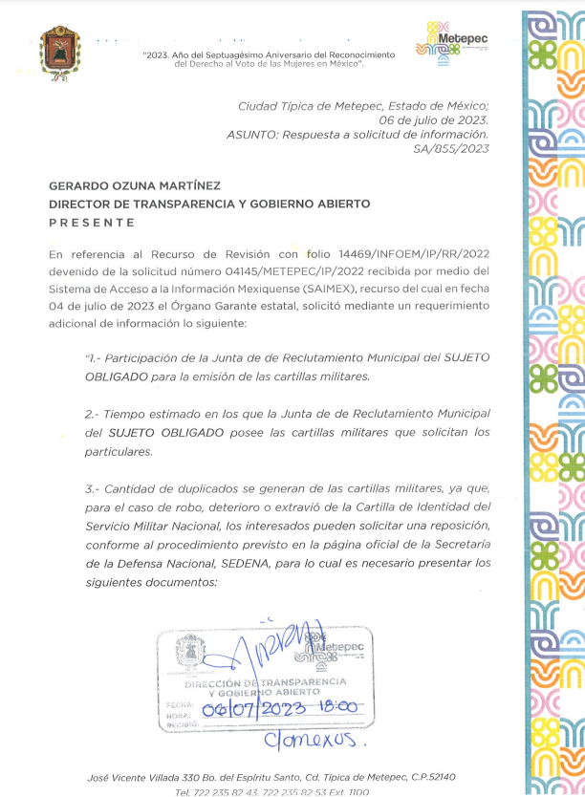
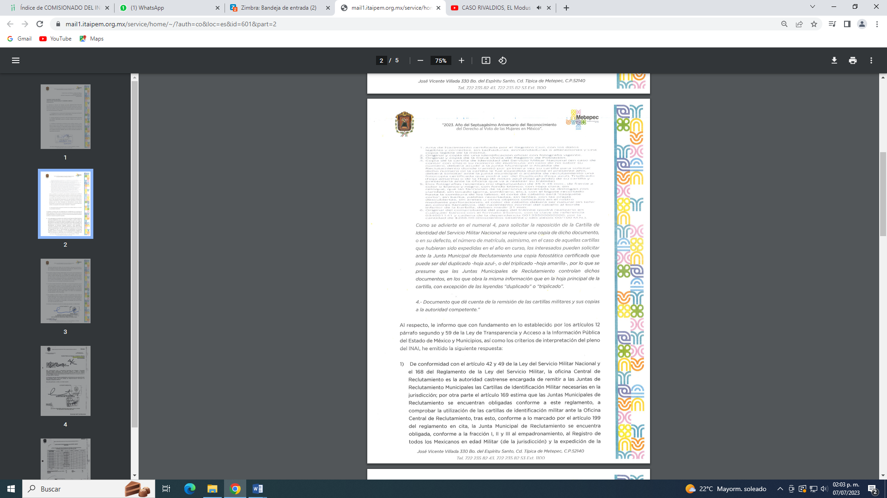
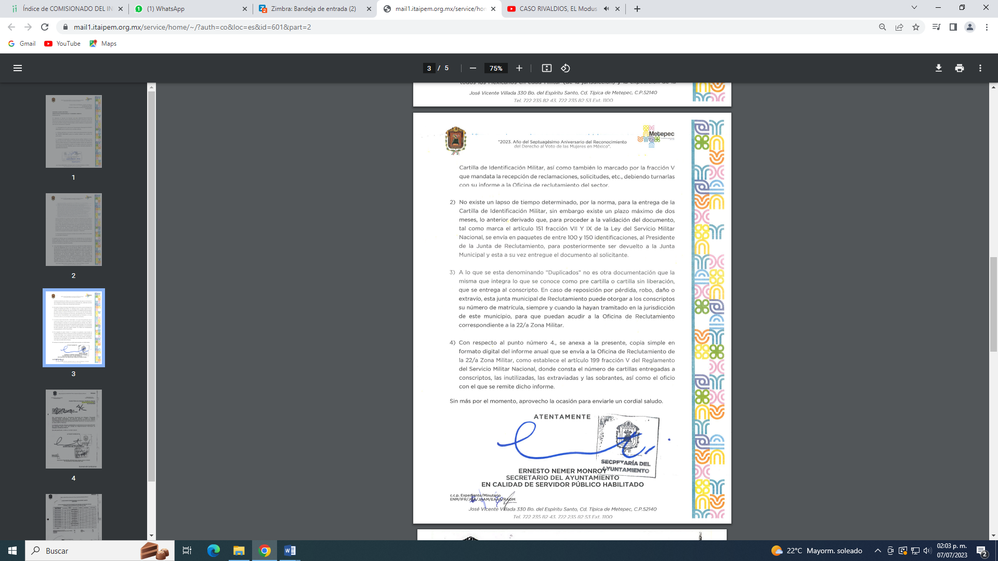
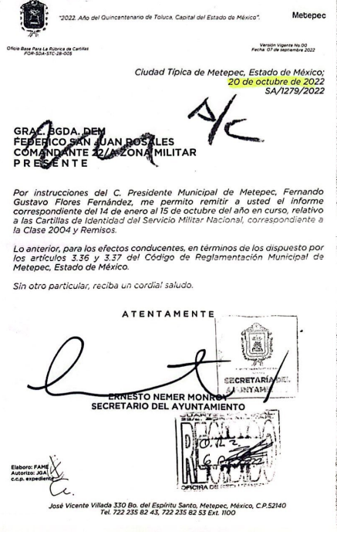
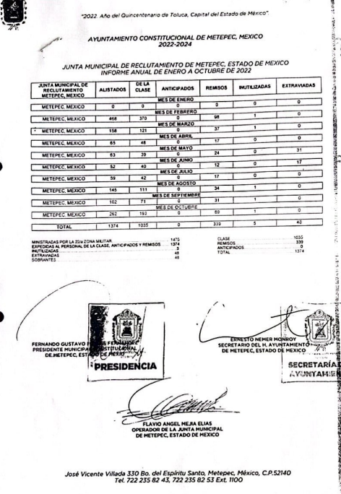
8. MANIFESTACIONES. El quince de mayo y siete de julio de dos mil veintitrés se recibió, a través del Sistema de Acceso a la Información Mexiquense (SAIMEX), el Informe Justificado del SUJETO OBLIGADO, a través de los siguientes archivos electrónicos:

“82. 82-EXT-23.PDF”: Acta de la Octogésima Segunda Sesión Extraordinaria del Comité de Transparencia del Ayuntamiento de Metepec en donde su décimo quinto punto del orden del día, se solicita y se aprueba el acuerdo de incompetencia para dar respuesta a la solicitud de información.

“14469- SECRETARIA.pdf”: Información remitida en el requerimiento adicional de información, misma que se plasmó con anterioridad, motivo por el que se considera innecesaria su descripción.

9. AMPLIACIÓN DEL TÉRMINO PARA RESOLVER. En fecha siete de julio de dos mil veintitrés, se amplió el término para resolver el recurso de revisión en términos del artículo 181 párrafo tercero de la Ley de Transparencia y Acceso a la Información Pública del Estado de México y Municipios.

Este organismo garante no pasa por alto justificar, que el plazo para emitir la resolución en el presente asunto encuentra justificación en el alto número de recursos de revisión recibidos dentro del año dos mil veintidós, que, en comparación con los recibidos el año dos mil veintiuno, se incrementó aproximadamente un 300%, circunstancia atípica que ha rebasado las capacidades técnicas y humanas del personal encargado de la proyección de las resoluciones a dichos medios de impugnación.

Por ello, es menester precisar que si bien se ha excedido el plazo para resolver el presente medio de impugnación, de conformidad con la ley de la materia, el plazo para emitir la resolución se encuentra justificado en los elementos para medir la razonabilidad de asuntos conforme a los parámetros establecidos por diversos órganos jurisdiccionales federales, aplicables también en procedimientos análogos, como el que nos ocupa.

Así, en términos de lo que establecen los artículos 8.1 y 25 de la Convención Americana sobre Derechos Humanos, los recursos deben ser sencillos y resolverse en el menor tiempo posible, tomando en consideración la dilación total del procedimiento; esto es, en un plazo razonable.

En ese sentido, el legislador fijó los términos procesales en las leyes, de manera general, sin que pudiera prever la variada gama de casos que son resueltos por los órganos jurisdiccionales o cuasi jurisdiccionales, tanto por la complejidad de los hechos, como por el número de casos que conocen.

Por ello, excepcionalmente, si un asunto es resuelto con posterioridad a los plazos señalados por la norma debe analizarse la razonabilidad del tiempo necesario para su resolución, atentos a los siguientes criterios:

- Complejidad del Asunto: La complejidad de la prueba, la pluralidad de sujetos procesales, el tiempo transcurrido, las características y contexto del recurso.
- Actividad Procesal del interesado. Acciones u omisiones del interesado.

- Conducta de la Autoridad: Las Acciones u omisiones realizadas en el procedimiento. Así como si la autoridad actuó con la debida diligencia.

d) La afectación generada en la situación jurídica de la persona involucrada en el proceso: Violación a sus derechos humanos.

De modo que, cuando se trate de un asunto excepcional, por alguna o todas las características mencionadas; o bien, cuando el ingreso de asuntos al órgano jurisdiccional o cuasi jurisdiccional respectivo supere notoriamente al que podría considerarse normal, debe concluirse que es una excluyente de responsabilidad en relación con la actuación del funcionario, como ha acontecido en el caso que nos ocupa.

Argumento que encuentra sustento en la jurisprudencia P./J. 32/92 emitida por el Pleno de la Suprema Corte de Justicia de la Nación de rubro “TÉRMINOS PROCESALES. PARA DETERMINAR SI UN FUNCIONARIO JUDICIAL ACTUÓ INDEBIDAMENTE POR NO RESPETARLOS SE DEBE ATENDER AL PRESUPUESTO QUE CONSIDERÓ EL LEGISLADOR AL FIJARLOS Y LAS CARACTERÍSTICAS DEL CASO.”, visible en la Gaceta del Seminario Judicial de la Federación con el registro digital 205635.

Razones por las cuales cabe concluir que, la resolución al recurso de revisión se solventa hasta esta fecha, debido a que existe una excesiva carga de trabajo en desproporción a la capacidad de los recursos materiales y humanos con que cuenta este Instituto para atender la enorme demanda de usuarios que acuden para que se les garantice su Derecho de acceso a la información Pública y Protección de Datos Personales, aunado a la complejidad de los hechos a los que se refieren, así como al volumen del expediente, la extensión de los escritos y pruebas aportadas y desahogadas por las partes; lo que impide la tramitación de los recursos dentro de los términos legales previamente establecidos por la Ley, por tratarse de causas de fuerza mayor.

Al respecto, también son de considerar los criterios sostenidos por el Cuarto Tribunal Colegiado en Materia Administrativa del Primer Circuito, cuyos rubros y datos de identificación son los siguientes:

“PLAZO RAZONABLE PARA RESOLVER. DIMENSIÓN Y EFECTOS DE ESTE CONCEPTO CUANDO SE ADUCE EXCESIVA CARGA DE TRABAJO.” consultable en el Seminario Judicial de la Federación y su gaceta, con el registro digital 2002351.

“PLAZO RAZONABLE PARA RESOLVER. CONCEPTO Y ELEMENTOS QUE LO INTEGRAN A LA LUZ DEL DERECHO INTERNACIONAL DE LOS DERECHOS HUMANOS.”, visible en el Seminario Judicial de la Federación y su gaceta, con el registro digital 2002350.

Por ello, este organismo garante comprometido con la tutela de los derechos humanos confiados, señala que este exceso del plazo legal para resolver el presente asunto, resulta de carácter excepcional.

10. CIERRE DE INSTRUCCIÓN. El treinta y uno de julio de dos mil veintitrés, al no existir diligencias pendientes por desahogar, se emitió el acuerdo por medio del cual se declaró cerrada la instrucción y se determinó pasar el expediente a resolución, en términos del artículo 185 fracción VI y VIII de la Ley de Transparencia y Acceso a la Información Pública del Estado de México y Municipios, iniciando el término legal para dictar resolución definitiva del asunto.

En razón de que fue debidamente sustanciado el expediente electrónico y no existe diligencia pendiente de desahogo, se emite la Resolución que conforme a Derecho proceda, de acuerdo con los siguientes:

C O N S I D E R A N D O S

PRIMERO. COMPETENCIA. El Instituto de Transparencia, Acceso a la Información Pública y Protección de Datos Personales del Estado de México y Municipios, es competente para conocer y resolver el presente recurso de revisión interpuesto por la parte recurrente, conforme a lo dispuesto en los artículos 6, apartado A de la Constitución Política de los Estados Unidos Mexicanos; 5 párrafos trigésimo, trigésimo primero y trigésimo segundo fracciones IV y V de la Constitución Política del Estado Libre y Soberano de México; 2, fracción II; 29, 36 fracciones I y II; 176, 178, 181, 185, fracción I, 186 y 188 de la Ley Transparencia y Acceso a la Información Pública del Estado de México y Municipios; 9, fracciones I y XXIII y 11 del Reglamento Interior del Instituto de Transparencia, Acceso a la Información Pública y Protección de Datos Personales del Estado de México y Municipios.

SEGUNDO. OPORTUNIDAD Y PROCEDIBILIDAD DEL RECURSO DE REVISIÓN. Previo al estudio del fondo del asunto, se procede a analizar los requisitos de oportunidad y procedibilidad que debe reunir el recurso de revisión interpuesto, previsto en el artículo 178 y 180 de la Ley de Transparencia y Acceso a la Información Pública del Estado de México y Municipios.

El recurso de revisión fue interpuesto dentro del plazo de quince días hábiles previsto en el artículo 178 de la Ley de Transparencia y Acceso a la Información Pública del Estado de México y Municipios, contados a partir de la fecha en que EL SUJETO OBLIGADO emitió la respuesta, toda vez que esta fue pronunciada el día treinta y uno de agosto de dos mil veintidós, mientras que LA PARTE RECURRENTE interpuso el recurso de revisión en fecha siete de septiembre de dos mil veintidós, esto es al quinto día hábil de haber recibido la respuesta.

En ese sentido, al considerar la fecha en que se formuló la solicitud y la fecha en la que respondieron a estas EL SUJETO OBLIGADO; así como, en la que se interpuso el recurso de revisión, este se encuentra dentro de los márgenes temporales previstos en el citado precepto legal.

Además, por cuanto hace a la procedibilidad del recurso de revisión, es de suma importancia señalar que LA PARTE RECURRENTE, no señaló un nombre con el cual desee ser identificado, como se advierte en el detalle de seguimiento del SAIMEX, no obstante lo anterior, no proporcionar el nombre no es motivo para archivar la solicitud de acceso a la información pública como concluida, conforme a lo previsto en el artículo 155, penúltimo párrafo de la Ley de Transparencia y Acceso a la Información Pública del Estado de México y Municipios que establece lo siguiente:

"Las solicitudes anónimas, con nombre incompleto o seudónimo serán procedentes para su trámite por parte del sujeto obligado ante quien se presente. No podrá requerirse información adicional con motivo del nombre proporcionado por el solicitante."

Ahora bien, del análisis efectuado se advierte que resulta procedente la interposición del recurso y se concluye la acreditación plena de todos y cada uno de los elementos formales exigidos por el artículo 180 de la Ley de Transparencia y Acceso a la Información Pública del Estado de México y Municipios en vigor, en atención a que fue presentado mediante el formato visible EL SAIMEX.

Finalmente, resulta procedente la interposición del recurso, según lo aducido por la parte RECURRENTE en sus razones o motivos de inconformidad, de acuerdo al artículo 179, fracción I de la Ley de Transparencia y Acceso a la Información Pública del Estado de México y Municipios; que a la letra dice:

“Artículo 179. El recurso de revisión es un medio de protección que la Ley otorga a los particulares, para hacer valer su derecho de acceso a la información pública, y procederá en contra de las siguientes causas:
I. La negativa a la información solicitada;”

TERCERO. MATERIA DE LA REVISIÓN. De la revisión a las constancias y documentos que obran en el expediente electrónico se advierte, que el tema sobre el que este Organismo Garante de Transparencia y Acceso a la Información se pronunciará será: verificar si la respuesta e informe justificado otorgado por EL SUJETO OBLIGADO es adecuada y suficiente para satisfacer el derecho de acceso a la información pública de la parte RECURRENTE, o en su defecto, en caso de ser procedente, ordenar la entrega de información oportuna.

CUARTO. ANÁLISIS DE LAS CAUSALES DE SOBRESEIMIENTO DEL RECURSO DE REVISIÓN. En primera instancia, debe apuntarse que del análisis al recurso de revisión que ahora se resuelve, se tiene que se actualiza la causal de sobreseimiento del recurso de revisión establecido en la fracción III del artículo 192 en relación con el diverso 186 fracción I, ambos de la Ley de Transparencia y Acceso a la Información Pública del Estado de México y Municipios, derivado del contenido del informe justificado y su alcance, rendido por el SUJETO OBLIGADO.

Ahora bien, del análisis de la solicitud de información, motivo del recurso de revisión que ahora se resuelve se advierte que LA PARTE RECURRENTE requirió al SUJETO OBLIGADO le proporcione de los jóvenes que acudan a la Subdirección de Atención Ciudadana, lo siguiente:

- La Cartilla de Identificación del Servicio Militar Nacional.

En respuesta, EL SUJETO OBLIGADO informó por conducto del Secretario del Ayuntamiento que no está señalado para la Junta de Reclutamiento Municipal la obligación o deber de conservar, almacenar, guardar o archivar copia de las Cartillas del Servicio Militar Nacional, por lo que no se encuentra obligada ni facultada legalmente a resguardar dicha información, siendo esto un trámite de orden castrense, por lo que se encuentra imposibilitado a entregar respuesta a la solicitud.

Conocida la respuesta por el particular, al no estar conforme con los términos de la misma, presentó el recurso de revisión que nos ocupa, mediante el cual señaló como motivo de inconformidad en lo medular que la respuesta viola su derecho al acceso y que no se notifica el acta del comité de transparencia, con la cual se amplía el periodo para dar respuesta a la solicitud.

Una vez admitido el presente recurso de revisión, en términos del artículo 185 fracción II de la Ley de Transparencia y Acceso a la Información Pública del Estado de México y Municipios, se integró el expediente y se puso a disposición de las partes para que, en un plazo máximo de siete días hábiles, manifestaran lo que a su derecho resultara conveniente, siendo omisa LA PARTE RECURRENTE, no obstante EL SUJETO OBLIGADO remite el acta de la Octogésima Segunda Sesión Extraordinaria del Comité de Transparencia del Ayuntamiento de Metepec en donde su décimo quinto punto del orden del día, se solicita y se aprueba el acuerdo de incompetencia para dar respuesta a la solicitud de información.

No obstante a lo anterior, este Organismo Garante solicitó a través de correo electrónico al SUJETO OBLIGADO atendiera el requerimiento adicional de información, en cual se le requirieron los siguientes planteamientos:

1.- Participación de la Junta de de Reclutamiento Municipal del SUJETO OBLIGADO para la emisión de las cartillas militares.

2.- Tiempo estimado en los que la Junta de de Reclutamiento Municipal del SUJETO OBLIGADO posee las cartillas militares que solicitan los particulares.

3.- Cantidad de duplicados se generan de las cartillas militares, ya que para el caso de robo, deterioro o extravió de la Cartilla de Identidad del Servicio Militar Nacional, los interesados pueden solicitar una reposición, conforme al procedimiento previsto en la página oficial de la Secretaría de la Defensa Nacional, SEDENA, para lo cual es necesario presentar los siguientes documentos:
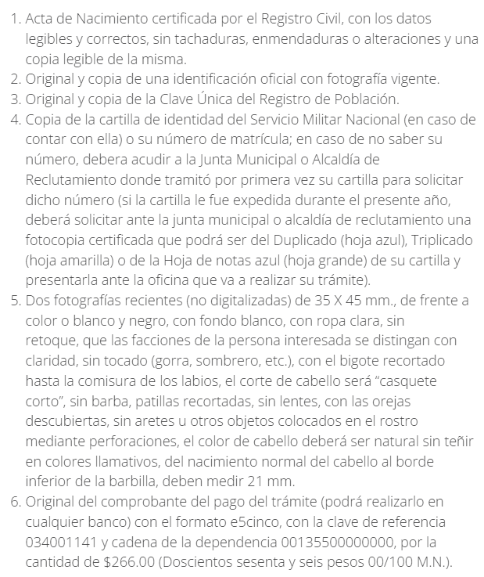
Como se advierte en el numeral 4, para solicitar la reposición de la Cartilla de Identidad del Servicio Militar Nacional se requiere una copia de dicho documento, o en su defecto, el número de matrícula, asimismo, en el caso de aquellas cartillas que hubieran sido expedidas en el año en curso, los interesados pueden solicitar ante la Junta Municipal de Reclutamiento una copia fotostática certificada que puede ser del duplicado -hoja azul-, o del triplicado –hoja amarilla-, por lo que se presume que las Juntas Municipales de Reclutamiento controlan dichos documentos, en los que obra la misma información que en la hoja principal de la cartilla, con excepción de las leyendas “duplicado” o “triplicado”.

4.- Documento que dé cuenta de la remisión de las cartillas militares y sus copias a la autoridad competente.

Al respecto, EL SUJETO OBLIGADO, respondió lo siguiente:

En este sentido, es de resaltar, que de acuerdo a lo manifestado por el Sujeto Obligado, tanto la respuesta, como el informe justificado y su alcance, fueron remitidos por la Secretaría del Ayuntamiento, la cual cuenta con las siguientes atribuciones:

CÓDIGO DE REGLAMENTACIÓN MUNICIPAL DE METEPEC,
ESTADO DE MÉXICO.

Artículo 3.41. Al titular de la Secretaría del Ayuntamiento le corresponde además de las atribuciones, facultades y obligaciones que expresamente le confiere la Ley Orgánica, y demás disposiciones legales aplicables, los siguientes asuntos:

(…)

XI. Promover que los jóvenes del municipio cumplan con el trámite para lo obtención de la Cartilla del Servicio Militar Nacional, cuidando que se les convoque con oportunidad en el territorio municipal;

XII. Verificar que se realice ante la Vigésima Segunda Zona Militar, dependiente de la Secretaría de la Defensa Nacional, los trámites necesarios para expedir las Cartillas de Identidad del Servicio Militar Nacional;

De acuerdo a lo anterior, la Secretaría del Ayuntamiento promueve que los jóvenes del Municipio cumplan con el trámite para la obtención de la Cartilla del Servicio Militar Nacional, por lo que verifica que se realice ante la Vigésima Segunda Zona Militar dependiente de la Secretaría de la Defensa Nacional, los trámites necesarios para expedir las Cartillas de Identidad del Servicio Militar Nacional.

Aclarado lo anterior, cobra relevancia reiterar que mediante su respuesta inicial, únicamente refiere que no está señalado para la Junta de Reclutamiento Municipal la obligación o deber de conservar, almacenar, guardar o archivar copia de las Cartillas del Servicio Militar Nacional, sin embargo, mediante informe justificado, hace entrega de la Octogésima Segunda Sesión Extraordinaria del Comité de Transparencia del Ayuntamiento de Metepec en donde su décimo quinto punto del orden del día, se solicita y se aprueba el acuerdo de incompetencia para dar respuesta a la solicitud de información, circunstancia que se robusteció con la respuesta al requerimiento adicional de información, en el cual se establece que la Junta de Reclutamiento Municipal se encuentra obligada al empadronamiento, al registro de todos los mexicanos en edad militar (de la jurisdicción) y la expedición de la cartilla militar, la recepción de reclamaciones, solicitudes, debiendo turnarlas con su informe a la oficina de reclutamiento del sector; no existe un lapso de tiempo determinado, por la norma para la entrega de la Cartilla de Identificación Militar, sin embargo, existe un plazo máximo de dos meses para proceder a la validación de documento, por lo que se envían paquetes de entre 100 y 150 identificaciones el Presidente de la Junta de Reclutamiento, mismo que se devuelven a la Junta Municipal y estas a su vez se entregan al solicitante; respecto a lo “duplicados” precisa que es la pre cartilla o cartilla de liberación, que se entrega al conscripto, por lo que en caso de reposición por perdida, robo, daño o extravío la Junta Municipal de Reclutamiento puede otorgar a los conscriptos su número de matrícula, siempre y cuando la hayan tramitado en la jurisdicción del municipio para que puedan acudir a la Oficina de Reclutamiento correspondiente a la 22° Zona Militar; finalmente adjunta una copia simple del oficio con el que se remite a la Oficina de Reclutamiento de la 22° Zona Militar, el número total de cartillas entregadas a los conscriptos, las inutilizadas, las extraviadas y sobrantes, circunstancia con la cual se establece de forma clara la incompetencia del SUJETO OBLIGADO para generar, poseer o administrar la información solicitada, ya que la documentación se entrega al solicitante y en su caso a la Oficina de Reclutamiento de la 22° Zona Militar, circunstancia que se establece mediante el reporte anual que se elabora, por otra parte, se considera oportuno señalar lo siguiente:

LEY ORGÁNICA DEL EJÉRCITO Y FUERZA AÉREA MEXICANOS
ARTICULO

35. La persona titular de la Secretaría de la Defensa Nacional ejercerá el Mando de las Fuerzas a través de la persona Comandante del Ejército o de la Fuerza Aérea, y de las personas Comandantes de las Regiones Militares y Aéreas, de las Zonas Militares, de las Bases Aéreas Militares y de las personas Comandantes de Unidades del Ejército o de la Fuerza Aérea, sin perjuicio de ejercerlo directamente cuando así se requiera por motivos del Servicio.

De acuerdo a lo anterior, la persona titular de la Secretaría de la Defensa Nacional ejercerá el Mando de las Fuerzas a través de Zonas Militares, siendo una de estas la 22° Zona Militar, siendo eso un SUJETO OBLIGADO diverso al que se le plantea la solicitud de información que dio origen al recurso de revisión citado al rubro.

Lo que se robustece con el Acuerdo mediante el cual el Pleno del Instituto de Transparencia, Acceso a la Información Pública y Protección de Datos Personales del Estado de México y Municipios, aprueba el Padrón de Sujetos Obligados en Materia de Transparencia y Acceso a la Información Pública del Estado de México y Municipios, publicado en fecha siete de abril de dos mil veintidós en el Periódico Oficial “Gaceta del Gobierno”, tal como se muestra a continuación:
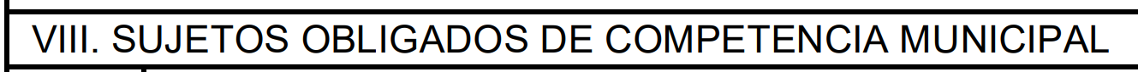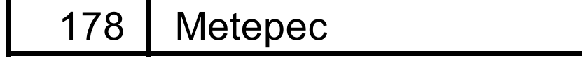
Además de la acuerdo al Padrón de Sujetos Obligados del Ámbito Federal, en Términos de la Ley General de Transparencia y Acceso a la Información Pública el Pleno del Instituto Nacional de Transparencia, Acceso a la Información y Protección de Datos Personales, determina como tal como Sujeto Obligado al Centro Federal de Conciliación y Registro Federal, tal como se muestra a continuación:
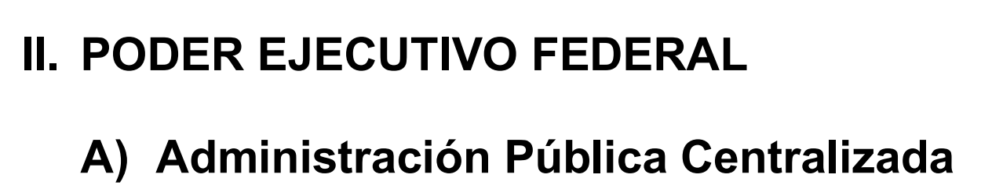
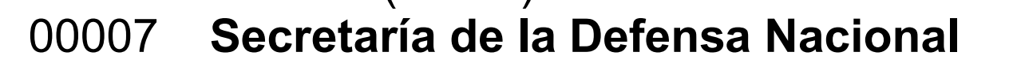

Conforme a lo anterior, se reitera que EL SUJETO OBLIGADO actualmente a la fecha de la solicitud no tiene atribuciones para contar con la información peticionada, toda vez que es información de un sujeto obligado diverso.

Por lo anteriormente expuesto, este órgano colegiado considera correcta la respuesta otorgada por EL SUJETO OBLIGADO hecha al momento de dar contestación a la solicitud de información, respecto de declarar su incompetencia, sin embargo la misma no se ajustó al contenido del diverso 167 de la Ley de Transparencia y Acceso a la Información Pública del Estado de México y Municipios, mismo que versa en el siguiente tenor:

Artículo 167. Cuando las unidades de transparencia determinen la notoria incompetencia por parte de los sujetos obligados, dentro del ámbito de aplicación, para atender la solicitud de acceso a la información, deberán comunicarlo al solicitante, dentro de los tres días hábiles posteriores a la recepción de la solicitud y, en su caso orientar al solicitante, el o los sujetos obligados competentes.

El cual, establece que cuando las unidades de transparencia determinen la notoria incompetencia por parte de los sujetos obligados, dentro del ámbito de aplicación, para atender la solicitud de acceso a la información, deberán comunicarlo al solicitante, dentro de los tres días hábiles posteriores a la recepción de la solicitud y, en su caso orientar al solicitante, el o los sujetos obligados competentes.

Situación que se insiste no fue prevista por EL SUJETO OBLIGADO ya que su respuesta fue proporcionada al vigésimo segundo día hábil de aquel en el que tuvo conocimiento de la solicitud de información, ya que esta se tuvo por presentada el primero de agosto y la respuesta proporcionada por EL SUJETO OBLIGADO fue notificada el treinta y uno de agosto, ambos del dos mil veintidós.

No obstante, EL SUJETO OBLIGADO mediante su informe justificado, remite el acta de la Octogésima Segunda Sesión Extraordinaria del Comité de Transparencia del Ayuntamiento de Metepec administración 2022 - 2024, mediante la cual se confirma la incompetencia del SUJETO OBLIGADO para contar con la información requerida, tal como se advierte a continuación:

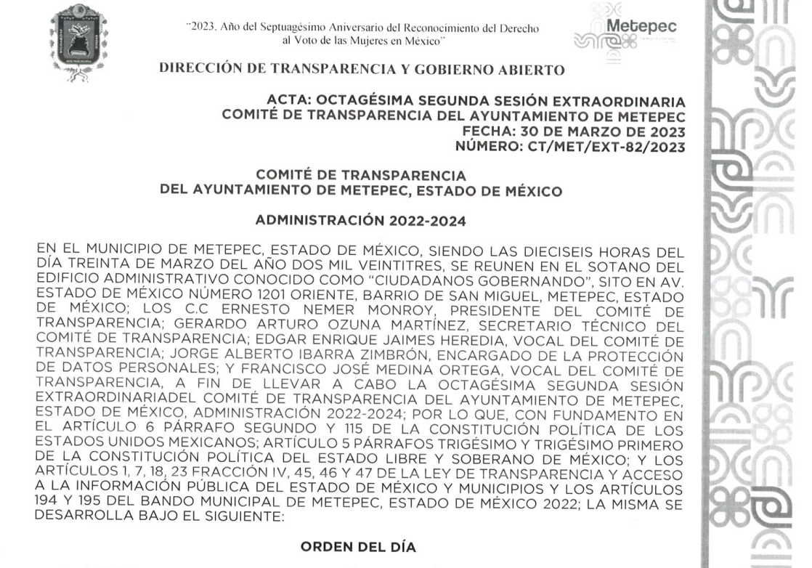
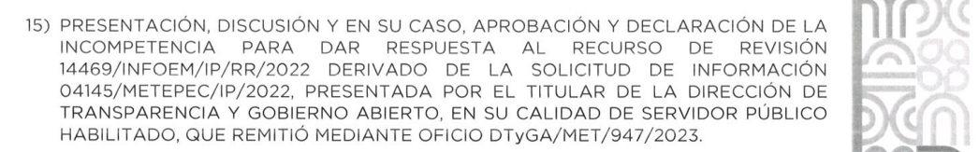
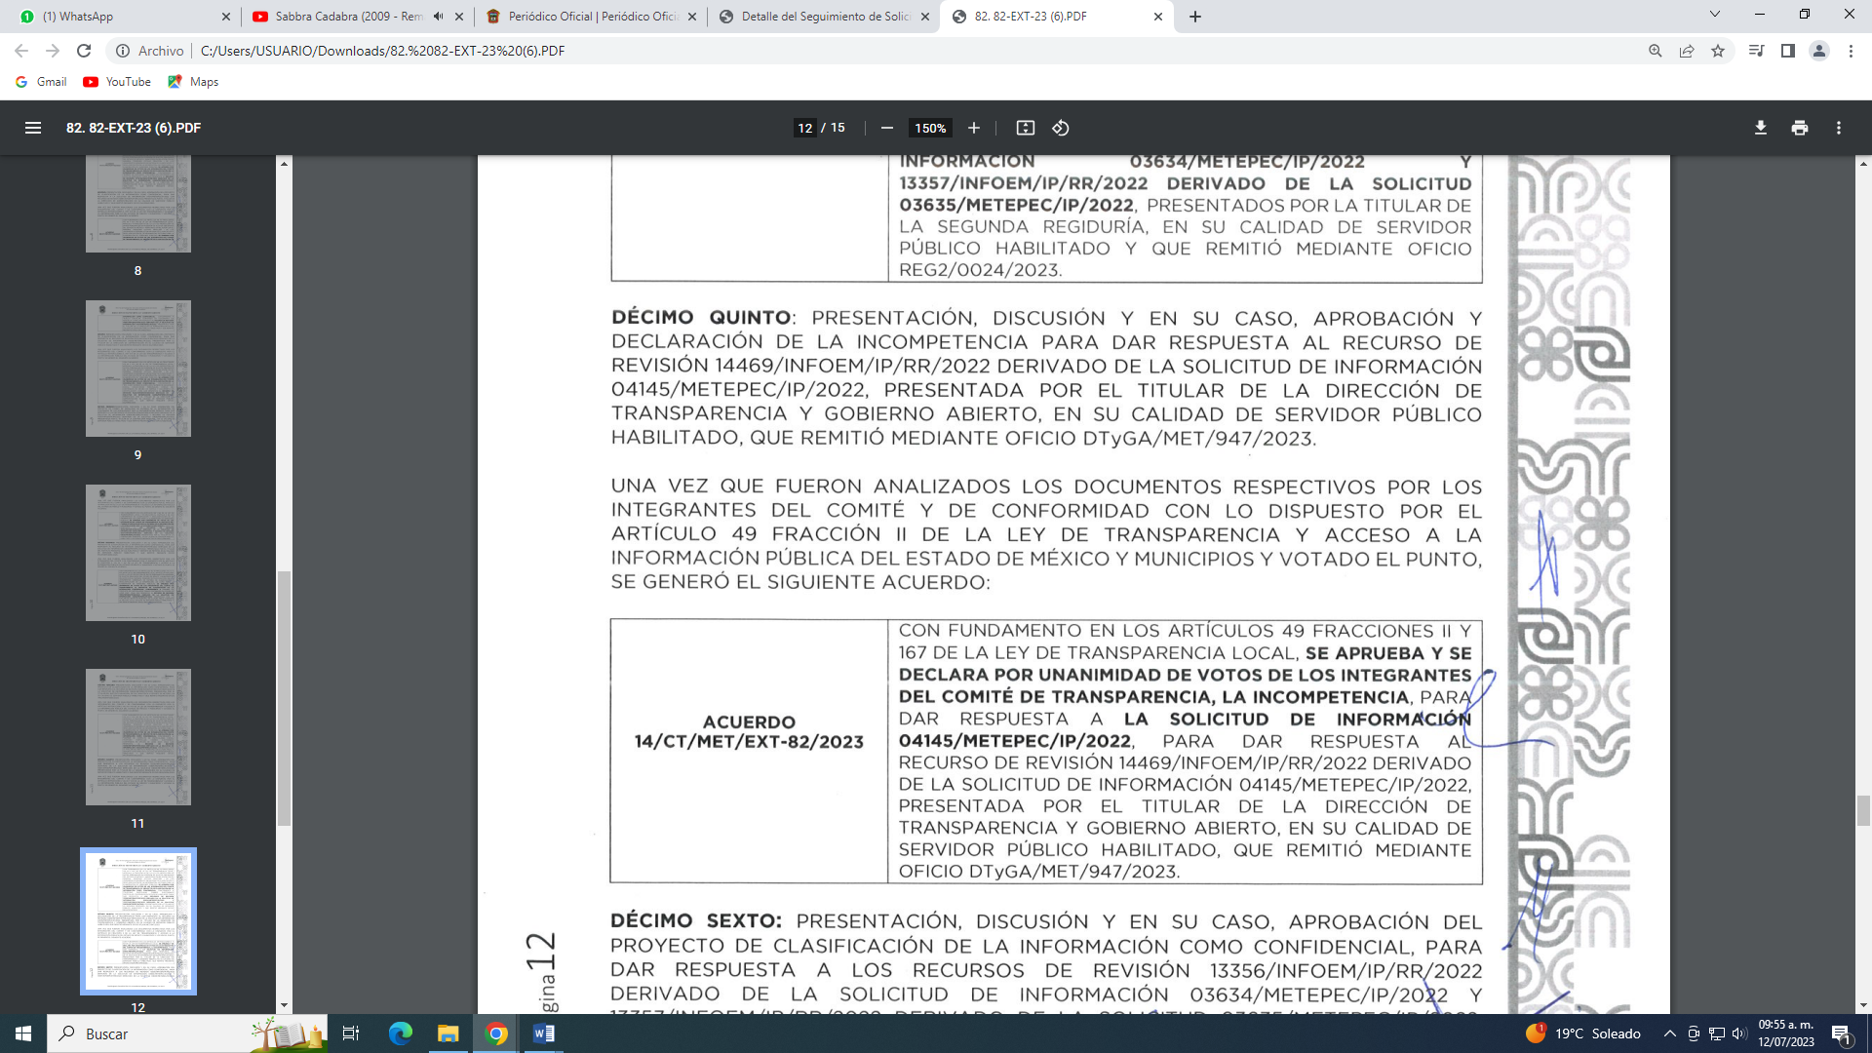
En consecuencia, EL SUJETO OBLIGADO atendió su incompetencia a la que se hace referencia en la respuesta proporcionada, de conformidad a Ley de Transparencia y Acceso a la Información Pública del Estado de México y Municipios, tal como se observa a continuación:

“Artículo 49. Los Comités de Transparencia tendrán las siguientes atribuciones:
(…)
II. Confirmar, modificar o revocar las determinaciones que en materia de ampliación del plazo de respuesta, clasificación de la información y declaración de inexistencia o de incompetencia realicen los titulares de las áreas de los sujetos obligados;
…”

Aunado a lo anterior, este Organismo Garante, deja a salvo los derechos del RECURRENTE, para que pueda formular una nueva solicitud de acceso a la información pública ante EL SUJETO OBLIGADO correspondiente.

En esta tesitura, se estima que la información remitida por EL SUJETO OBLIGADO en la etapa de manifestaciones es suficiente para tener por atendido el derecho de acceso a la información de la persona solicitante.

Por ende, se estima que se actualiza el artículo 192, fracción III de la Ley de Transparencia y Acceso a la Información Pública del Estado de México y Municipios vigente, a saber:

“Artículo 192. El recurso será sobreseído, en todo o en parte, cuando una vez admitido, se actualicen alguno de los siguientes supuestos:
(…)
III. El sujeto obligado responsable del acto, lo modifique o revoque de tal manera que el recurso de revisión quede sin materia...”
De lo establecido en el precepto legal citado se advierte que el sobreseimiento del recurso de revisión procede en los siguientes casos

a) Cuando el sujeto obligado modifique el acto impugnado.

b) Cuando el sujeto obligado revoque el acto impugnado;

Quedando en ambos casos el acto combatido sin materia o sin efectos.

Como se observa de lo anterior, un acto impugnado es modificado en aquellos casos en los que el Sujeto Obligado después de haber otorgado una respuesta, o haber omitido hacerlo (acto de no hacer), emite una o una diversa de manera posterior y en ésta subsana las deficiencias que hubiera tenido, quedando satisfecho el derecho subjetivo accionado por LA PARTE RECURRENTE.

Por lo que hace a la revocación, esta se actualiza cuando el Sujeto Obligado deja sin efectos la primera respuesta o su primer acto y en su lugar emite otro con las características y cualidades suficientes para dejar satisfecho el ejercicio del derecho al acceso a la información pública.

En este orden de ideas, un acto impugnado queda sin efectos, cuando aun existiendo jurídicamente (esto es, que no se ha modificado, ni revocado) ya no genera ninguna consecuencia legal.

En tanto que, un acto impugnado queda sin materia, cuando ha sido satisfecha la pretensión del recurrente de manera que EL SUJETO OBLIGADO entrega una respuesta aunque sea posterior a los términos previstos en la ley y mediante ésta concede la información solicitada.

De lo hasta aquí expuesto, resulta evidente que el SUJETO OBLIGADO modificó la respuesta a la solicitud de acceso a la información pública de la persona solicitante, aunque ello haya sido de manera posterior a su respuesta inicial, por tal motivo, debe tenerse que con lo entregado por EL SUJETO OBLIGADO, se satisface la solicitud planteada, con lo cual quedo sin materia el presente recurso de revisión, actualizándose entonces, la causal prevista en la fracción III del artículo 192 de la Ley de la Materia vigente en la Entidad, antes transcrita.
Siendo el sobreseimiento un acto que da por terminado el procedimiento administrativo de impugnación por alguna causa sobreviniente en el juicio de que se trate, que impide a la autoridad referirse a lo sustancial de lo planteado por el recurrente teniendo como consecuencia dar por concluido el medio de impugnación, este Instituto se encuentra imposibilitado para entrar al estudio de fondo del recurso de revisión, lo anterior con apoyo en el criterio del Poder Judicial de la Federación con rubro: SOBRESEIMIENTO, NO PERMITE ENTRAR AL ESTUDIO DE LAS CUESTIONES DE FONDO.

Finalmente, no pasa desapercibido mencionar que en los motivos de inconformidad, en los cuales refirió que no me notifica el acta con la cual se autoriza la prórroga para dar contestación, siendo que esto constituye nuevos requerimientos de información, configurándose así lo que se conoce como Plus Petitio, que consiste en una ampliación a su requerimiento informativo, de los cuales no se entrará al análisis, toda vez que se ha sostenido que una vez formulada su solicitud inicial, los particulares no pueden modificarla o ampliarla a través de posteriores promociones o en el momento de ingresar su recurso de revisión; por tanto, la materia de las solicitudes de información se circunscribe a que se permita el acceso a los documentos inicialmente solicitados y en su caso a los aclarados o corregidos.

Robustece lo anterior lo plasmado en el criterio número 27/10 emitido por el entonces Instituto Federal de Acceso a la Información y Protección de Datos (IFAI) ahora Instituto Nacional de Transparencia, Acceso a la Información y Protección de Datos Personales (INAI), que lleva por rubro y texto lo que a continuación se transcribe:
“Es improcedente ampliar las solicitudes de acceso a información pública o datos personales, a través de la interposición del recurso de revisión. En aquellos casos en los que los recurrentes amplíen los alcances de su solicitud de información o acceso a datos personales a través de su recurso de revisión, esta ampliación no podrá constituir materia del procedimiento a sustanciarse por el Instituto Federal de Acceso a la Información y Protección de Datos. Lo anterior, sin perjuicio de que los recurrentes puedan ejercer su derecho a realizar una nueva solicitud en términos de la Ley de la materia.”

Por lo anterior, el Pleno de este Instituto determina dar por atendido el punto de la solicitud que se analiza, no obstante, se dejan a salvo sus derechos, de LA PARTE RECURRENTE para que en una solicitud diversa si es su deseo los haga valer, así mismo, se sugiere al SUJETO OBLIGADO cumpla con las formalidades establecidas, para solicitar prórroga para dar respuesta a las solicitudes de información en futuras ocasiones.

Así, con fundamento en lo prescrito en los artículos 5 párrafos trigésimo, trigésimo primero y trigésimo segundo de la Constitución Política del Estado Libre y Soberano de México; 2, fracción II; 29, 36 fracciones I y II; 176, 178, 181, 185 y 186 fracción II de la Ley de Transparencia y Acceso a la Información Pública del Estado de México y Municipios, este Pleno:

R E S U E L V E

PRIMERO. Se SOBRESEE el recurso de revisión número 14469/INFOEM/IP/RR/2022, porque al modificar la respuesta se actualizó la causal prevista en el artículo 192, fracción III, de la Ley de Transparencia y Acceso a la Información Pública del Estado de México y Municipios, quedando sin materia en términos del considerando cuarto de la presente Resolución.

SEGUNDO. Notifíquese vía Sistema de Acceso a la Información Mexiquense (SAIMEX), al Titular de la Unidad de Transparencia del SUJETO OBLIGADO la presente resolución, para su conocimiento.

TERCERO. Notifíquese, vía SAIMEX, a LA PARTE RECURRENTE la presente resolución, así como, que de conformidad con lo establecido en el artículo 196 de la Ley de Transparencia y Acceso a la Información Pública del Estado de México y Municipios, podrá impugnarla vía el Juicio de Amparo en los términos de las leyes aplicables.

ASÍ LO RESUELVE, POR UNANIMIDAD DE VOTOS, EL PLENO DEL INSTITUTO DE TRANSPARENCIA, ACCESO A LA INFORMACIÓN PÚBLICA Y PROTECCIÓN DE DATOS PERSONALES DEL ESTADO DE MÉXICO Y MUNICIPIOS, CONFORMADO POR LOS COMISIONADOS JOSÉ MARTÍNEZ VILCHIS, MARÍA DEL ROSARIO MEJÍA AYALA, SHARON CRISTINA MORALES MARTÍNEZ, LUIS GUSTAVO PARRA NORIEGA Y GUADALUPE RAMÍREZ PEÑA; EN LA VIGÉSIMA SÉPTIMA SESIÓN ORDINARIA CELEBRADA EL DOS DE AGOSTO DE DOS MIL VEINTITRÉS, ANTE EL SECRETARIO TÉCNICO DEL PLENO ALEXIS TAPIA RAMÍREZ.

